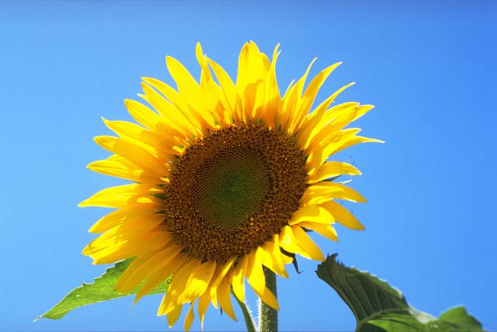
残暑お見舞い申し上げます

